SIARAN PERS

UNTUK DITERBITKAN SEGERA

Pertamina Pastikan Tambah Pasokan BBM ke Labuan Bajo Jelang KTT

Kupang, Kominfo Newsroom – Pertamina Patra Niaga Regional Jawa Timur, Bali, Nusa Tenggara (Jatimbalinus) memastikan akan ada tambahan pasokan bahan bakar minyak (BBM) guna mendukung lancarnya pelaksanaan KTT ASEAN 2023 pada 9 hingga 11 Mei 2023.

“Saat ini Labuan Bajo ditopang oleh terminal BBM Reo yang berjarak 120 kilometer dari Labuan Bajo dan total kapasitas terminalnya BBMsebesar 1.000 kiloliter,” kata Pjs Area Manager Communication and CSR Pertamina Patra Niaga Jatimbalinus Taufik Kurniawan, saat dihubungi, Kamis (20/4/2023).

Taufik menjelaskan bahwa dari kapasitas itu konsumsi harian di Labuan Bajo sebesar 54 kiloliter untuk gasoline atau bensin, dan 40 kiloliter untuk kendaraan bermesin disel.

Karena itu pihaknya memastikan selama pelaksanaan KTT ASEAN 2023 konsumsi BBM diperkirakan naik hingga 30 persen dari konsumsi harian baik itu bensin maupun kendaraan diesel.

“Sehingga kami telah menyiapkan pengamanan stok sebanyak 40 persen di atas dari konsumsi yang diperkirakan,” ujar dia.

Dia menjelaskan bahwa selama ini penyaluran BBM di kota Labuan Bajo ditopang oleh lima SPBU yang ada di Labuan Bajo, yang akan siap melayani peserta KTT ASEAN dan masyarakat di Labuan Bajo sehari-harinya.

Di Labuan Bajo juga, kata dia pihaknya memiliki Depot Pengisian Pesawat Udara (DPPU) Komodo yang melekat dengan bandara Komodo untuk stasiun pengisian BBM bahan bakar pesawat udara. atau yang biasa dikenal dengan sebutan avtur.

“DPPU itu melayani 27,4 kiloliter BBM avtur per hari,” ujar dia.

Selain peningkatan di sektor lain, dia menambahkan bahwa diperkirakan juga akan mengalami peningkatan pengisian avtur penerbangan seperti peningkatan pada kendaraan umum lainnya.

Lebih lanjut, kata dia di DPPU Komodo sendiri telah memiliki personel yang telah tersertifikasi untuk pengisian pesawat udara secara internasional maupun pesawat udara kepresidenan.

“Sehingga pada dasarnya kami siap untuk melayani para tamu KTT ASEAN 2023 ini yang akan berkunjung ke Labuan Bajo,” ujar dia.

Keketuaan Indonesia di ASEAN telah dimulai sejak 1 Januari 2023 dan akan berlangsung selama setahun hingga 31 Desember 2023. Gelaran KTT ASEAN 2023 akan dilaksanakan dua kali di dua tempat berbeda, yaitu di Labuan Bajo pada 9 hngga 11 Mei 2023, serta di Jakarta pada September 2023.
Indonesia pun diharapkan banyak pihak dapat melakukan terobosan dan inovasi dalam menghadapi berbagai permasalahan dunia yang juga dihadapi kawasan.

Melalui tema Keketuaan ASEAN yaitu: “ASEAN Matters: Epicentrum of Growth”, Indonesia bertekad mengarahkan kerja sama ASEAN tahun 2023 untuk melanjutkan dan memperkuat relevansi ASEAN dalam merespon tantangan kawasan dan global, serta memperkuat posisi ASEAN sebagai pusat pertumbuhan ekonomi kawasan, untuk kemakmuran rakyat ASEAN (Kornelis/ TR/Elvira)

***

Untuk Informasi lebih lanjut, silakan menghubungi kontak di bawah ini.

Dirjen Informasi dan Komunikasi Publik Kementerian Kominfo – Usman Kansong (0816785320).

Dapatkan informasi lainnya di https://infopublik.id

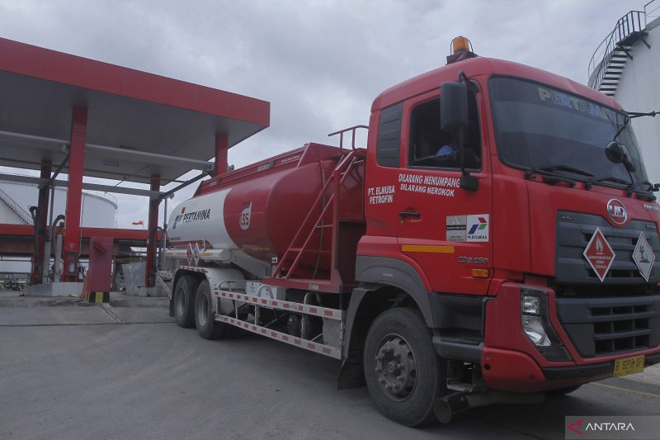

Arsip. Satu unit kendaraan milik pertamina sedang keluar dari lokasi TBBM Tenau di Kupang. Foto: ANTARA/Kornelis Kaha

